**4.3**    Balanceo de ecuaciones químicas:

**BALANCEO DE ECUACIONES**

Al igual que en matemáticas, la cuestión química tiene en sus miembros expresiones equivalentes, por lo que debe tener en ambos miembros el mismo número de átomos de cada elemento con el fin de que se cumpla la ley de la conservación de la materia. Para balancear una ecuación se debe tener en cuenta:

1. Los subíndices en los compuestos son fijos, no deben modificarse, porque al hacerlo cambia el tipo de compuestos; por ejemplo, la ecuación H + O 2http://200.57.38.181/cursos/materias/tercero/cvq3/banners/tu1/t11c.gif H 2 O podría balancearse cambiando el H 2 O. Sin embargo, el H 2 + O 2http://200.57.38.181/cursos/materias/tercero/cvq3/banners/tu1/t11c.gifH 2 O 2 es peróxido de hidrógeno y no agua.

2. Las ecuaciones se pueden balancear introduciendo coeficientes que deben ser números enteros lo más pequeños que sea posible.

3. El coeficiente multiplica a cada número en la fórmula; por ejemplo, en el caso anterior se pone un 2 antes del H 2 O; 2H 2 O, que indica la existencia de 4 átomos de hidrógeno y 2 de oxígeno, lo que ayuda a balancear el oxígeno en la ecuación de obtención del agua:

http://200.57.38.181/cursos/materias/tercero/cvq3/banners/tu1/t11t.gif

Mas como los hidrógenos están desbalanceados, basta anteponer un 2 frente al H 2 para balancear la ecuación.

http://200.57.38.181/cursos/materias/tercero/cvq3/banners/tu1/t11u.gif

Este método de colocar coeficientes adecuados mediante intentos sucesivos se conoce como **balanceo por tanto** , el cual se puede facilitar si se llevan a cabo los siguientes pasos:

1. Verificar que la ecuación no esté balanceada.

2. Proceder a equilibrar los elementos que no sean hidrógeno u oxígeno.

3. Equilibrar hidrógenos.

4. Comprobar que el número de oxígenos esté balanceado. En caso contrario revisar el procedimiento.

Ejemplo *:*

*http://200.57.38.181/cursos/materias/tercero/cvq3/banners/tu1/t11v.gif*

1° Como la ecuación no está balanceada se procede a equilibrar el Al (Aluminio) (está

equilibrado) y el N (hay tres nitrógenos en el lado derecho y uno en el izquierdo),

anteponiendo un 3 en el HNO 3 .

http://200.57.38.181/cursos/materias/tercero/cvq3/banners/tu1/t11w.gif

2° Balancear los hidrógenos (hay seis en la izquierda y dos en la derecha). Se coloca

un 3 en el H 2 O.

http://200.57.38.181/cursos/materias/tercero/cvq3/banners/tu1/t11x.gif

3° Comprobar el número de oxígenos.

http://200.57.38.181/cursos/materias/tercero/cvq3/banners/tu1/t11y.gif

La ecuación ha quedado balanceada.

**4.3.1** Tanteo.

Para manifestar un cambio en la materia se utiliza una ecuación química, es decir, la forma que representa cómo se altera la naturaleza de los elementos o cómo reacciona uno al contacto con otros. Si deseamos comprender estas alteraciones, debemos ser capaces de equilibrar o balancear las ecuaciones químicas.

Una reacción química consiste en el choque entre partículas que hacen posible tanto la ruptura de enlaces como la formación de nuevas uniones. Las partículas que chocan con una dirección favorable han de superar una energía mínima necesaria para que puedan romperse unos enlaces y formarse otros.

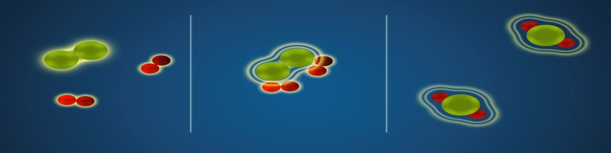

A nivel microscópico entre una reorganización de los átomos a la que constituyen las sustancias reaccionantes que dan lugar a nuevas sustancias. A esto se le conoce como modelo corpuscular. Ejemplo: por cada molécula de oxígeno que reacciona, son necesarias dos de hidrógeno para formar dos moléculas de agua. Esta reacción de síntesis produce gran desprendimiento de energía.

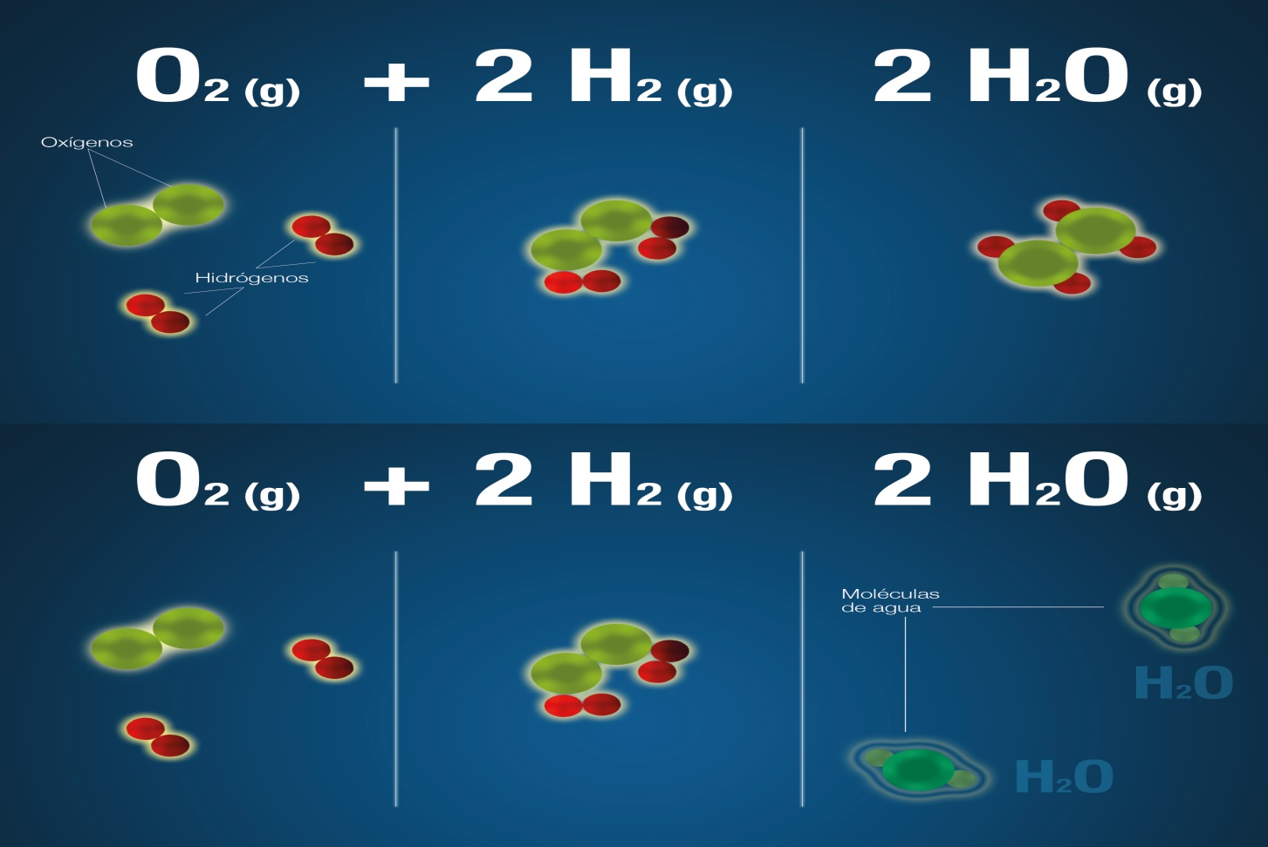

Para poder balancear ecuaciones lo primero que debes identificar son los coeficientes y subíndices. Si se modifican los coeficientes, cambian las cantidades de la sustancia; si se modifican los subíndices, se originan sustancias diferentes.

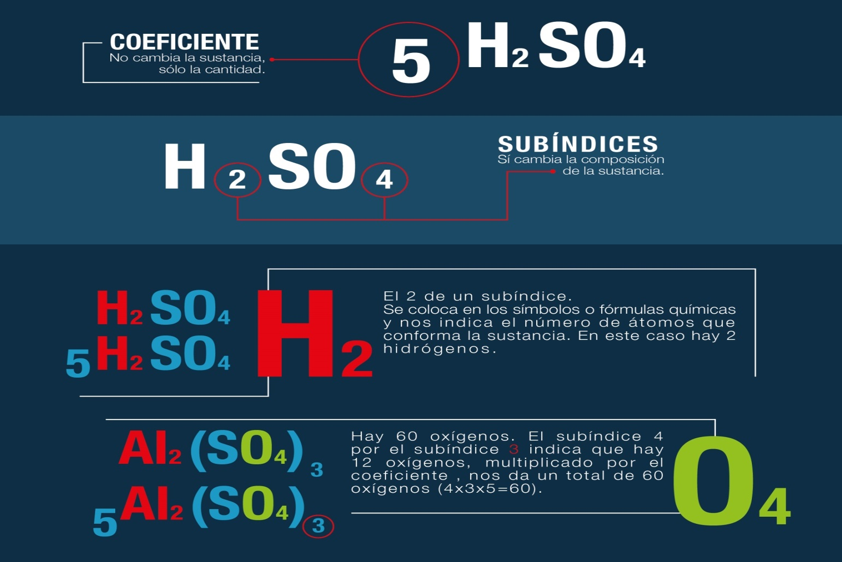

Balancear ecuaciones consiste en equilibrar los reactivos y productos de las fórmulas. Para ello, sólo se agregan coeficientes cuando se requiera pero no se cambian los subíndices. Al balancear las reacciones químicas buscamos que se cumpla la Ley de la conservación de la materia.

Te dejo un video para entender más el tanteo.

<https://www.youtube.com/watch?v=x9AN13vf9pc>

Revisa los ejercicios resueltos en su balanceo y realiza del ejercicio 6 al 9.

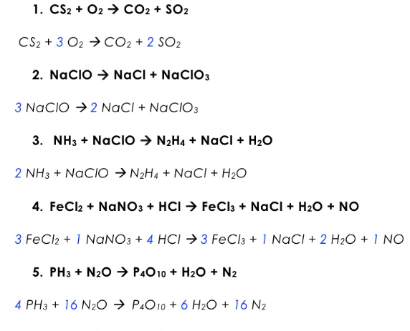

**4.3.2**   Oxidación-reducción.

### CONCEPTOS DE OXIDACIÓN Y REDUCCIÓN

**OXIDACIÓN**  
[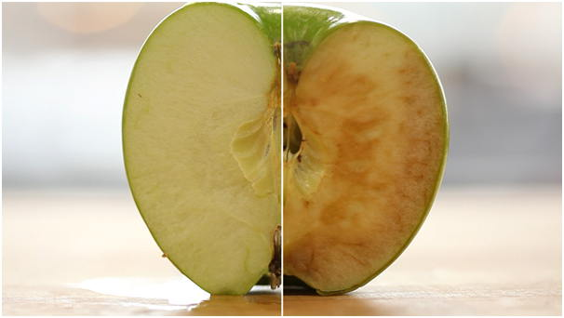](https://www.google.com.mx/url?sa=i&source=images&cd=&cad=rja&uact=8&ved=2ahUKEwi62qGZ0YbbAhXq7IMKHR0XCoAQjRx6BAgBEAU&url=https://www.farmaciatorrent.com/blog/salud-bienestar/estres-oxidativo-como-afecta-a-la-salud/&psig=AOvVaw0xhB4YINmJXJ6dHipr3pWS&ust=1526436438666804) 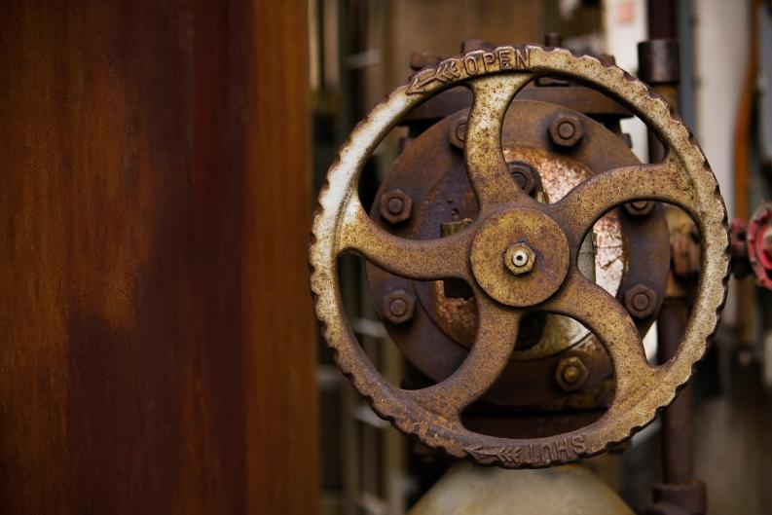 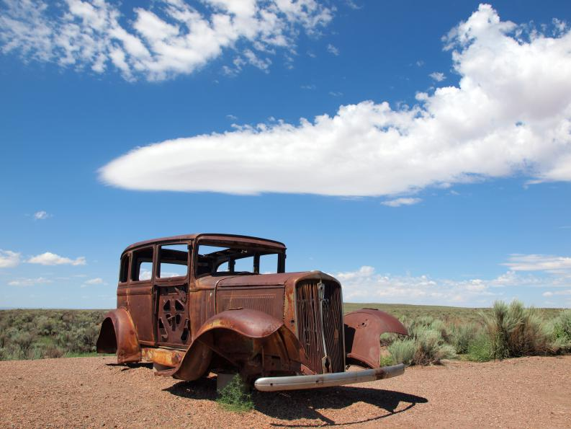[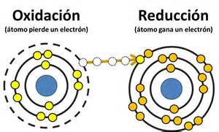](https://www.google.com.mx/url?sa=i&source=images&cd=&cad=rja&uact=8&ved=2ahUKEwj6vqnM0YbbAhUK8IMKHccVB8wQjRx6BAgBEAU&url=http://karencuaranlaquimica.blogspot.com/2015/10/reacciones-de-oxidacion-y-reduccion.html&psig=AOvVaw0xhB4YINmJXJ6dHipr3pWS&ust=1526436438666804)

La oxidación ocurre cuando una especie química pierde electrones y al mismo tiempo, aumenta su número de oxidación. Por ejemplo, el Sodio metálico (con número de oxidación cero), se puede convertir en el ion sodio (con carga de 1+) por la pérdida de dos electrones, según el esquema simbólico siguiente:  
  
Na(0) ---> Na (1+) + 1e-

***se concluye que***

|  |  |  |
| --- | --- | --- |
|  | | |
|  |  |  | | | |
|  | ***a)*** | **No sólo el oxígeno oxida los metales.** | |  |  |
|  |  |  | | | |
|  | ***b)*** | **Los metales se oxidan y los no metales se reducen.** | |  |  |
|  |  |  | | | |
|  | ***c)*** | **Las sales y los ácidos aceleran el proceso de oxidación del metal.** | |  |  |
|  |  |  | | | |
|  | ***d)*** | **La corrosión es un ejemplo cotidiano de reacciones de óxido-reducción.** | |  |  |

**Oxidación = Pérdida de electrones = Aumento del número de oxidación**  
[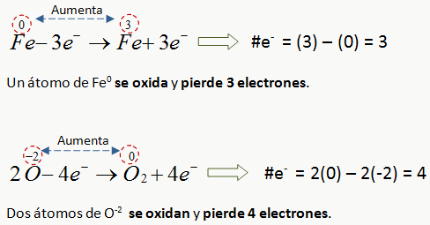](https://www.google.com.mx/url?sa=i&source=images&cd=&cad=rja&uact=8&ved=2ahUKEwiozZfe0YbbAhWjyoMKHeOEC5YQjRx6BAgBEAU&url=https://sites.google.com/site/laqimicaentuvida/reacciones-redox-oxido-reducido&psig=AOvVaw0xhB4YINmJXJ6dHipr3pWS&ust=1526436438666804)  
  
**REDUCCIÓN**  
La reducción ocurre cuando una especie química gana electrones y simultaneameante disminuye su número de oxidación. Por ejemplo, el cloro atómico (con  
número de oxidación cero) se convierte en el ion cloruro (con número de oxidación  
y carga de 1–) por ganancia de un electrón, según el esquema simbólico siguiente:  
  
1e- + Cl (0) ----> Cl (1-)  
[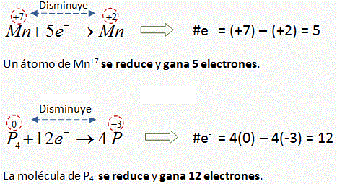](https://www.google.com.mx/url?sa=i&source=images&cd=&cad=rja&uact=8&ved=2ahUKEwiozZfe0YbbAhWjyoMKHeOEC5YQjRx6BAgBEAU&url=http://www.fullquimica.com/2011/12/reacciones-redox.html&psig=AOvVaw0xhB4YINmJXJ6dHipr3pWS&ust=1526436438666804)  
**En resumen:  
Reducción = Ganancia de electrones = Disminución del número de oxidación**  
Para más facilidad se puede construir una escala numérica del número de  
oxidación y seguir el cambio electrónico del proceso redox por el aumento o  
disminución del número de oxidación:  
oxidación  
  
  
**<----- reducción (disminución no oxidación)<-----  
-3 –2 –1 0 +1 +2 +3 +4  
----->à oxidación à (aumento no oxidación)------->**

**4.4**    Entalpía:

## Que Es La Entalpia?

La **entalpía** es la cantidad de **energía calorífica** de una sustancia.

En una **reacción química**, si la **entalpía** de los productos es menor que la de los reactantes se libera calor y decimos que es una reacción **exotérmica**. Si la **entalpía** de los productos es mayor que la de los reactantes se toma calor del medio y decimos que es una **reacción endotérmica**. El cambio de entalpía se denomina **ΔH** y se define como:

ΔH = ΔHproductos – ΔHreactantes

### Definicion de la Entalpia de Formacion

La **entalpía de formación** (ΔHf0) es la variación de energía calorífica en la reacción de formación de **un mol** de un compuesto a partir de sus **elementos** en sus **fases estándar** en condiciones de **presión y temperatura estándar ambientales** (TPEA), que son temperatura de **298 K** (25 ºC) y presión de **100 kPa** (∼ 1 atm.).

La **entalpía de formación** de un **elemento** es **cero** por definición.

Ejemplo 1: En las tablas encontramos que ΔHf0(CO2) = -394 kJ/mol, esto indica que ΔH para la reacción:

C(s) + O2(g) → CO2(g)        en condiciones TPEA es -394 kJ/mol

Ejemplo 2: En las tablas encontramos que ΔHf0(CO) = -111 kJ/mol, esto indica que ΔH para la reacción:

C(s) + 1/2 O2(g) → CO(g) en condiciones TPEA es -111 kJ/mol

Por combinación de las ΔHf0 podemos determinar **entalpías de reacción** de otras reacciones distintas, puesto que la **entalpía** es una **función de estado** (sólo depende de los estados inicial y final, no del camino recorrido)

La ΔH de la reacción   CO(g) + 1/2 O2(g) → CO2(g) será:  
ΔH0 = ΔHproductos – ΔHreactantes = ΔHf0(CO2) – ΔHf0(CO) = -283 kJ/mol

### Entalpia de Reaccion:

Entalpía de  reacción o cambio de energía de una reacción DH, es la cantidad de energía o calor absorbida en una cierta reacción. Si la energía es necesaria, DH es positiva, y si la energía esta liberada entonces el DH, es negativo.

**4.5**    Reacciones exotérmicas y endotérmicas.

Se denomina **reacción exotérmica** a cualquier **reacción** química que desprenda energía, ya sea como luz o calor,​ o lo que es lo mismo: con una variación negativa de la entalpía; es decir: . El prefijo exo significa «hacia fuera». Por lo tanto se entiende que las **reacciones exotérmicas** liberan energía.

Por lo tanto. La termoquímica es una parte de la química que estudia la relación del calor con las reacciones químicas.

A las reacciones químicas que liberan calor se les llaman **exotérmicas**. A temperatura ambiente, el calor liberado por una reacción química es suficiente para producir un aumento de temperatura que percibes al tocar el tubo de ensayo o matraz y sentirlo “caliente”. Las moléculas excitadas del vidrio vibran tan intensamente que al tocarlas pueden lastimar o “quemar” tu piel dependiendo de la cantidad de calor generado.

Una reacción exotérmica es aquella que al efectuarse libera (genera o produce) calor. A continuación mira el ejemplo del siguiente video: <https://www.youtube.com/watch?v=sp9oZ8-gFTE>

Una reacción **endotérmica** es aquella que para efectuarse necesita calor. A temperatura ambiente, algunas reacciones endotérmicas toman el calor suficiente del medio en que se encuentran, para producir una disminución de temperatura observable. La reacción se siente “fría al tacto”. Para que observes un ejemplo, observa el siguiente video:

Las reacciones exotérmicas y endotérmicas, de manera general, se llaman **reacciones térmicas** para resaltar el papel del calor en el cambio.

Una reacción endotérmica es aquella que al efectuarse libera calor internamente. A continuación mira el ejemplo del siguiente video: <https://www.youtube.com/watch?time_continue=2&v=D8roOSDrBYg>

**4.6**    Velocidad de reacción.

La **velocidad de reacción** se define como la cantidad de sustancia que reacciona por unidad de tiempo. Por ejemplo, la oxidación del hierro bajo condiciones atmosféricas es una **reacción** lenta que puede tomar muchos años,[pero la combustión del butano en un fuego es una **reacción** que sucede en fracciones de segundo.

[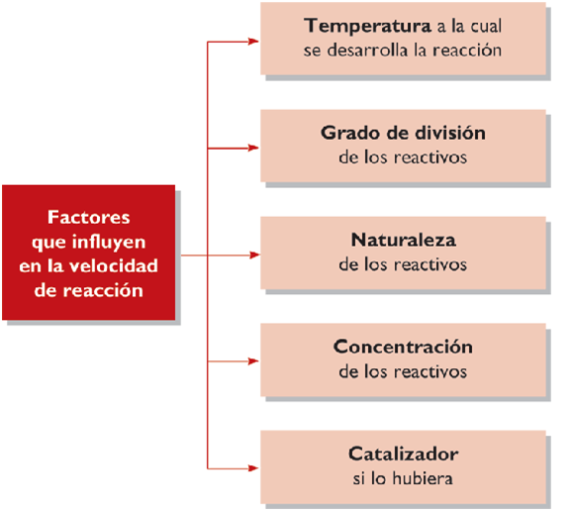](https://www.google.com.mx/url?sa=i&source=imgres&cd=&cad=rja&uact=8&ved=2ahUKEwjilb-yyIbbAhXE7IMKHSlOA74QjRx6BAgBEAU&url=http://cienciasenbachillerato.blogspot.com/2011/05/velocidad-de-reaccion-y-equilibrio.html&psig=AOvVaw18sn_k_vZmonSCcy9H4uQL&ust=1526434129710123)

Bibliografía de consulta.

C. B. A. (1986). *Sistemas químicos*. España: Reverté.

Córdova, J., l*.* (1990). *La química y la cocina*. México: FCE.

Cotton, F. A., et al. (1986). *Química general superior*. México: Interamericana.

Chow, P. S. *Petroquímica y sociedad*. México: FCE.

Dickson, T. R. (1983). *Introducción a la química.* México: Publicaciones cultural.

Duhne, O., D. *Química general y orgánica*.

Etienne, G., y Menchaca, H. *El petróleo y la petroquímica.* México: Anuies.

Ferguson, S., Caro, S. *Laboratorio de química. Investigaciones.* México: Publicaciones cultural.

Flores de L. T., García, G. M., et al.(1990)*. Química.* México: Publicaciones cultural.

Garritz, R., Andoni, y Chamizo, J. A. *Del tequesquite al adn*. México: FCE.

Keenan, C. W., et al. (1986). *Química general universitaria.* México: Cecsa.

Lenz del Río, A., *Química orgánica elemental.* México: Patria.

López, M. (1975). *Química del carbono.* México: Guajardo.

Malone, J. L*.* (1988). *Introducción a la química.* México: Limusa.

Morrison y Boyd. (1983). *Química orgánica*. México: Addison Wesley Iberoamericana.

Norman, R. O. C., y D. J. Waddington. *Química orgánica moderna*. México: Cecsa.

Rivas, V. *Experimentos de química.* México: Anuies.

Romo, A. *Química, universo, tierra y vida*. México: FCE.

Russell, J. B. (1985). *Química general.*  Colombia: Mcgraw-Hill.

Sienko, P. *Química. Principios de aplicaciones*. México: Mcgraw-Hill.

Smoot, P. (1986). *Química. Un curso moderno*. México: Cecsa.

Turk, Amos, Jonathan Turk, Janet Wittes, Tobert Wittes. *Tratado de ecología.* Nueva editorial interamericana.

Revistas:

Anuario estadístico 1990 PEMEX.

El petróleo, 50 Aniversario PEMEX.

Tecnología y Capacitación en la Industria Petrolera Nacional, octubre de 1971.

Ander, P., y A. J. Sonnessa. (1975). *Principios de la Química, Introducción a los Compuestos Teóricos*.  México: Limusa.

**Cotton**, Darlington y Lynch. *Química.* (1976)*.  Una Introducción a la Investigación*. México: Publicaciones Cultural.

**Cruz**, D., J. A. Chamizo y A. Garritz*.* (1986).*Estructura Atómica. Un Enfoque Químico.* Addison-Wesley Iberoamericana, Wilmington.

**Dickson**, T.R*.* (1979). *Química enfoque Ecológico*. México: Limusa.

**Fabila-Ocampo**. *Fundamentos de Química.* México: Publicaciones Cultural.

**Fessenden,** R., y J. F,. (1984). *Química Orgánica*. México: Grupo Editorial Iberoamérica.

**Garritz**, A., et al. (1991). *33 Prácticas de Química para el Bachillerato Tecnológico.* México: Consejo del Sistema Nacional de Educación Tecnológica.

**Goldwhite**, H., y J.R.  S.(1990). *Química Universitaria.* México: SITESA.

**Hein**, M. *Química.*  Grupo Editorial Iberoamérica. México, 1992.

**Keenan**-Wood. *Química General Universitaria.* México.

**Mcmurry**, J. (1990). *Fundamentals of Organic Chemistry.* USA: Brookes/Cole Publishing Company.

**Montimer**, C.E. (1983). *Química.* Grupo Editorial Iberoamérica.

**Oullette**, R. (1973). *Introducción a la Química Orgánica.* México: Harla.

**Pierce**, B. James. (1973). *Química de la Materia.* México: Publicaciones Cultural.

**Richards**, J., D. Cram y G. Ammond.  (1968). *Elementos de Química Orgánica.* México: McGraw-Hill.

**Rusell**, B. John. (1985). *Química General.* México: McGraw-Hill.

**Smoot**-Price. (1982).  *Química.  Un Curso Moderno*.  Compañía Editorial Continental.